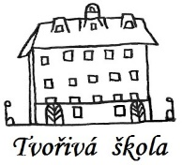 **Základní škola a Mateřská škola, Nová 5,**

**České Budějovice 370 01**

**Objednávka č. 049/2023**

Objednáváme u Vaší společnosti: A-Z eko ateliér s.r.o., Bechyňská 46/14, Soběslav IČO: 05097681 kompletní zpracování projektové dokumentace (výměna oken v objektu ZŠ Nová).

Předpokládaná cena celkem: 181 500 Kč včetně DPH (21%)

Ing.Bc.Vítězslav Ilko

ředitel školy

V Českých Budějovicích 03.03.2023

ZÁKLADNÍ ŠKOLA a MATEŘSKÁ ŠKOLA, NOVÁ 1871/5, ČESKÉ BUDĚJOVICE 370 01

www.zsnovacb.cz